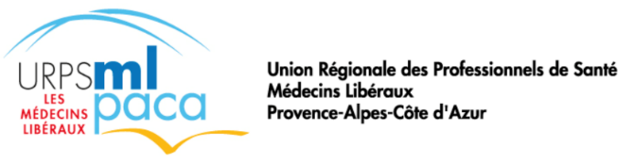
Communiqué de presse
Le 30 avril 2020

Le renoncement aux soins, une bombe à retardement
L’URPS ML PACA appelle les patients à reprendre contact avec leur médecin

Face au phénomène de plus en plus préoccupant de renoncement aux soins, l’Union Régionale des Professionnels de Santé Médecins Libéraux PACA appelle les habitants de la région à consulter sans attendre s’ils en ressentent le besoin et à ne pas rompre leur suivi dans le cas de maladies chroniques (diabète, hypertension, asthme, etc.)  Dr. Laurent Saccomano, président de l’URPS Médecins Libéraux PACA : « Le message que nous adressons à tous les habitants est clair : vous ne dérangerez pas votre médecin si vous l’appelez, et toutes les mesures sont prises pour ne faire courir aucun risque à nos patients. Le vrai risque pour votre santé est de reporter votre suivi médical ou d’attendre trop longtemps avant de consulter. La maladie n’attendra pas la fin du confinement pour se compliquer ! » | 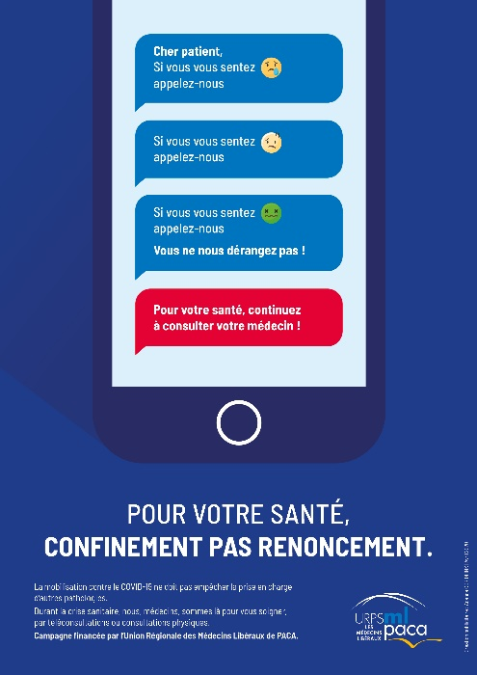

Le renoncement aux soins, une bombe à retardement sanitaire
Depuis le début de l’épidémie de Covid-19 en France, les cabinets des médecins ont été désertés. Un phénomène qui fait craindre aux médecins l’effet d’une bombe à retardement.

Dr. Laurent Saccomano précise : « Nous recevons désormais de nombreux patients qui ont attendu que leurs symptômes leur deviennent insupportables avant de consulter. Or, on le sait, une affection - quelle qu’elle soit - a plus de chances d’être maîtrisée et guérie si elle est prise en charge de manière précoce. Quant au suivi des maladies chroniques, l’interruption même temporaire du suivi fait courir de trop sérieux risques d’aggravation. »

En cas de contamination par le Covid-19, certaines pathologies chroniques peuvent même devenir facteurs d’aggravation de l’infection. Ces « comorbidités » recouvrent toutes les formes de pathologies respiratoires chroniques (bronchite chronique, emphysème, asthme, mucoviscidose…) ; l’insuffisance rénale dialysée ; l’insuffisance cardiaque ou antécédents cardiovasculaires (AVC...), le diabète. Les personnes suivies pour un cancer, ou qui prennent un traitement suite à une greffe d’organe, les personnes atteintes du VIH non contrôlé sont aussi concernées.

La campagne « Pour votre santé, confinement pas renoncement »

Fondée sur la nécessité pour tous les Français de continuer à communiquer et garder le lien avec leur médecin quelle que soit leur état de santé, cette campagne évoque les codes de communication du SMS, le moyen de communication universel et transgénérationnel.  Les smileys, pictos immédiatement compréhensibles de tous, permettent de résumer en un clic et de manière informelle une situation.  Garder le lien, ne pas hésiter à communiquer, dire tout simplement ce qui nous arrive, c’est là tous les messages que cette campagne entend faire passer. | 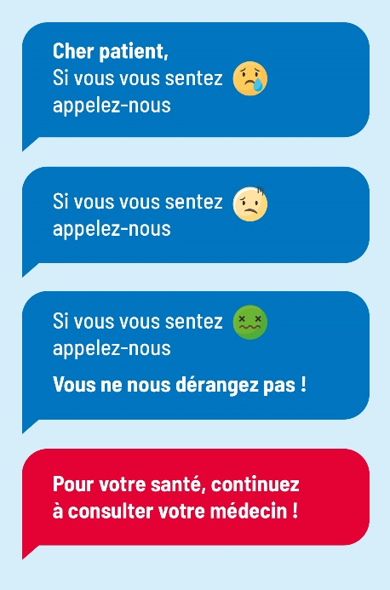

Contacts Presse (Agence CorioLink)

Urielle DUTARTRE
urielle.dutartre@coriolink.com | 06 62 82 71 62

Laura PLOQUIN
laura.ploquin@coriolink.com | 07 69 43 03 32

